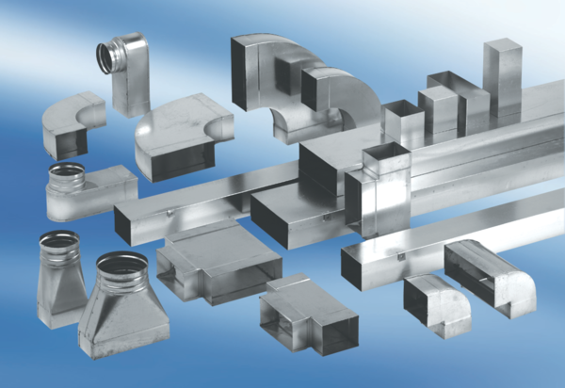90°-os vízszintes elágazó AZ90H55/110/55/110Csomagolási egység: 1 darabVálaszték: K
Termékszám: 0055.0721Gyártó: MAICO

